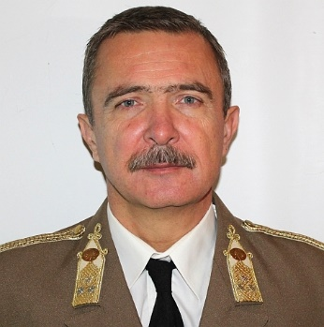
Dr. Négyesi Lajos ezredes
Cím: 1101 Budapest, Hungária krt. 9-11.
Email: negyesi.lajos@uni-nke.hu
Telefon: +36 30 4332624
MUNKAHELYEK ÉS BEOSZTÁSOK
Kossuth Lajos Katonai Főiskola Szentendre 1984.08.28-1987.08.19. hallgató
42. Felderítő Zászlóalj, Szombathely 1987.08.20-1995.12.31. Mélységi felderítő csoportparancsnok, 1990.01.01-1993.02.28. Mélységi felderítő hadműveleti tiszt
MH 1. Katonai Kerületparancsnokság Tata 1995.03.01-1995.11.30. Mélységi felderítő főtiszt
Kossuth Lajos Katonai Főiskola, Szentendre 1995.09.01-1997.08.31. hadtörténelem oktató
Zrínyi Miklós Nemzetvédelmi Egyetem 1997.09.01-2001.07.31. Nappali ösztöndíjas doktori képzés, 2001.-2007 hadtörténelem oktató, egyetemi adjunktus
HM Hadtörténeti Intézet és Múzeum 2007.06.01-2012.07.01. Hadirégész, hadszíntérkutató és hagyományőrző osztály, osztályvezető
Nyugállomány 2012. 07. 01-2017.07.01. szolgálati járandóság
Honvédelmi Minisztérium, Miniszteri Kabinet 2017.07.01- 2018.06.30. Kegyeleti Diplomáciáért Felelős Miniszteri Biztos belföldi szakreferense
2018.07.01- 2018.12.31. Kegyeleti Diplomáciáért Felelős Miniszteri Biztos titkárságvezetője
NKE HHK Hadtörténelmi, Filozófiai és Kultúrtörténeti Tanszék 2019. 01. 01.- hadtörténelem oktató, egyetemi docens

TANULMÁNYOK

Kossuth Lajos Katonai Főiskola 1987.08.20. Felderítő tiszt, általános gépész üzemmérnök

Zrínyi Miklós Katonai Akadémia 1995. 07. 26. Hadműveleti-harcászati képzettségű tiszt
ELTE Tanárképző Főiskolai Kar 1999. 01. 28. Történelem szakos tanár
ZMNE Hadtudományi Doktori Iskola 2001. 11. 13. Hadtudomány Ph.D. fokozatosa
TUDOMÁNYOS FOKOZAT
PhD. 2001
EGYÉB SZAKMAI (KITÜNTETÉSEK, DÍJAK, TUDOMÁNYOS) TEVÉKENYSÉG
1994.10.23. Szolgálati Jel III. osztály
2000.08.20. Tiszti Szolgálati Jel III. fokozat 10 év után
2004.02.02. Szolgálati Érdemjel ezüst fokozat
2006.05.19. Árvízvédelemért Szolgálati Jel
2004.10.23. Tiszti Szolgálati Jel II. fokozat 20 év után
2006.10.23. Zrínyi Miklós Nemzetvédelmi Egyetemi Emlékgyűrű
2010.03.15. Szolgálati Érdemjel arany fokozat
2012.06.30. „Honvédségért Emlékplakett”
2018.10.23. Tiszti Szolgálati Jel I. fokozat 30 év után
IDEGENNYELV-ISMERET
Angol | STANAG 3.3.3.3
Orosz | Felsőfok C
Német | Középfok C

